幼儿一日生活

2025.5.30 星期五 晴

今天共有20人来园，顾乐凡、王木禾、杨奕请假。

**一、区域游戏活动**

区域游戏是幼儿自发、自主的与空间、材料、玩伴相互作用的学习活动，它对儿童的发展具有重要作用，幼儿在区域游戏中各项能力得到发展。在区域游戏中，幼儿用想象和相似物体替代真物品，探索材料的特质、玩法，并在游戏过程中发现问题、解决问题，幼儿在游戏过程中不断地尝试、思考，认知经验得到进一步的发展。

|  |  |
| --- | --- |
| /Users/zhongguadexiaochenchen/Desktop/公务员/IMG_7058.JPGIMG_7058 | /Users/zhongguadexiaochenchen/Desktop/公务员/IMG_7055.JPGIMG_7055 |
| 在万能工匠搭恐龙机甲 | 桌面建构的游戏很好玩 |
| /Users/zhongguadexiaochenchen/Desktop/公务员/IMG_7056.JPGIMG_7056 | /Users/zhongguadexiaochenchen/Desktop/公务员/IMG_7059.JPGIMG_7059 |
| 今天在自然拼搭做美食 | 认真阅读 |
| /private/var/folders/y8/8lr6vzmx0gdcy8w62lhqtjy80000gn/T/com.kingsoft.wpsoffice.mac/picturecompress_20250603131347/output_1.jpgoutput_1 | /private/var/folders/y8/8lr6vzmx0gdcy8w62lhqtjy80000gn/T/com.kingsoft.wpsoffice.mac/picturecompress_20250603131408/output_1.jpgoutput_1 |
| 我在植物角认真的观察 | 商讨后在认真游戏 |

1. **端午游园**

当端午的粽香遇上儿童节的欢歌，传统文化与纯真童趣碰撞出璀璨的火花。我们幼儿园以“双节“为主题，将端午习俗与儿童节游戏巧妙融合，让孩子们在文化传承中感受节日的双重喜悦，既体验千年民俗的智慧，又享受专属童年的无忧时光。瞧，孩子们穿着漂亮、帅气的传统服饰，快乐的穿梭在老师们精心布置的游园场地中，参与不同的活动呢！

爸爸妈妈们在假期也可以多带宝贝们去参加其他民俗活动，让难得的双节成为孩子们童年美好回忆的一部分。

|  |  |
| --- | --- |
| NR8AVjViQ1FBMk1UYzBNamd4Tnprc0xqbG83TnRxTXchIQUAcXVuZ3o! | NR8AVjViQ1FBMk1UYzBNamd4TnprdkxqbG9NSmxQTXchIQUAcXVuZ3o! |
| NR8AVjViQ1FBMk1UYzBNamd4TnpsakhqbG9uUkQ0TUEhIQUAcXVuZ3o! | NR8AVjViQ1FBMk1UYzBNamd4TnpsTkhqbG9TRmZhTVEhIQUAcXVuZ3o! |
| NR8AVjViQ1FBMk1UYzBNamd4TnpsUkhqbG9DLi55TVEhIQUAcXVuZ3o! | NR8AVjViQ1FBMk1UYzBNamd4TnpsTkhqbG9TRmZhTVEhIQUAcXVuZ3o! |

**三、今日食谱**

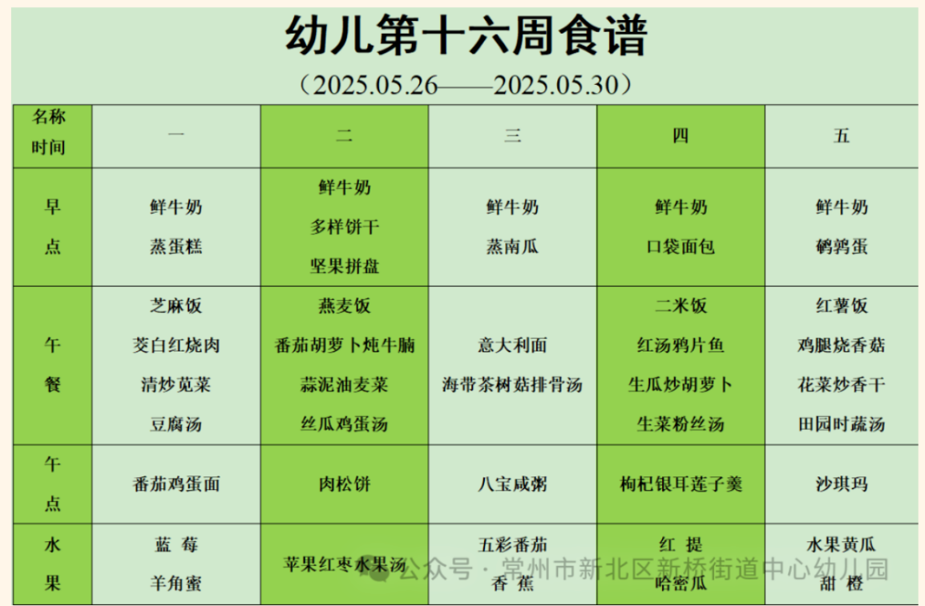

**四、温馨提示：**

1.今天上午孩子们体验了丰富的端午活动，亲手制作水晶粽，参与趣味游园会，在户外游戏、创意手工和美食分享中收获满满欢乐～

2.端午放假安排：2025年5月31日（周六）-6月2日（周一）共放假3天，6月3日（周二）正常返园。

3.今日放学提醒：今天下午无延时班，所有小朋友3:35准时放学，我们将为所有孩子打包好被子带回家。

4.学校和老师们还为宝贝们准备了六一惊喜小礼物！提前祝大朋友小朋友们六一儿童节快乐，端午安康～假期出行请注意安全，愿大家度过愉快时光！@所有人